Групповое занятие по программе «Ступеньки развития»
по теме «Весна. Признаки весны»

- Проговорить с ребенком о том, что пришла весна. Перечислить основные признаки весны. На улице становится тепло. Ярко светит солнышко. Люди переодевают теплую одежду на более легкую. Снег растаял. Побежали первые ручьи. Прилетают птицы с теплых краев, вьют гнезда. Появляются первые цветы. И т.д.
- Весной солнце яркое. Нарисуй лучики. (Приложение 1)
- Рисование с ребенком красками «Бегут ручьи»
- Возьмите в руки кисточки, обмакните сначала в воду, затем в синюю краску. Теперь проведите прямые горизонтальные линии от снега — снег растаял и превратился в ручейки.
- Аппликация «Дерево в цвету»
К листу-фону с изображением ветки ребенок приклеивает вырезанные из цветной бумаги и салфетки листья и цветы. (Приложение 2)
5. Игра с прищепками «Тучки и солнышко».
- Постучите пальчиками по столу, как капельки дождевые падают на землю. Вот пошел сильный дождь, капельки стучат сильно и быстро. Вот дождик стал слабеть, стучим тихо, редко. Вот упала последняя капелька, стукните пальчиком один раз. Вот и солнышко выглянуло. Сделайте солнышку лучи из прищепок.
Подул легкий ветерок, подуйте тихонько. Вот ветерок подул сильнее, подуйте сильно. Ветер разогнал тучи, снимайте их с веревочки.
6. Упражнение «Капельки-дождинки»

Родителям необходимо вырезать из цветного картона или бумаги листочки и цветы. Найти дома или купить пипетку. Налить в маленькую мисочку воды.
- После дождя на цветочках, на листочках остались капельки-дождинки. Возьмите пипетки и с их помощью сделайте капельки на цветочках и листочках.
7.ФЭМП (отработка понятий «больше-меньше»)
Весной птицы вьют гнезда. Посади каждую птичку на гнездо.
(Приложение 3)

8. Конструирование «Скворечник»
Из геометрических фигур выложите скворечник на листе-схеме
(Приложение 4)
Необходимо вырезать из цветной бумаги геометрические фигуры по размеру схемы и вместе с ребенком выложить из этих фигур скворечник

Приложение 1
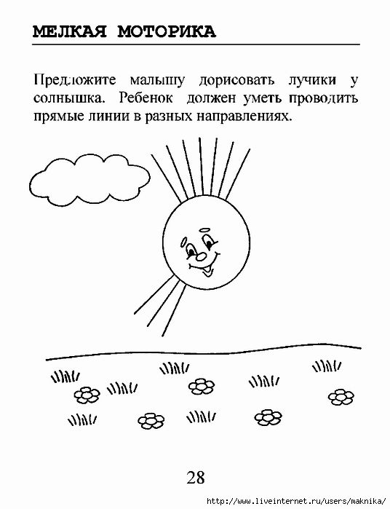

Приложение 2
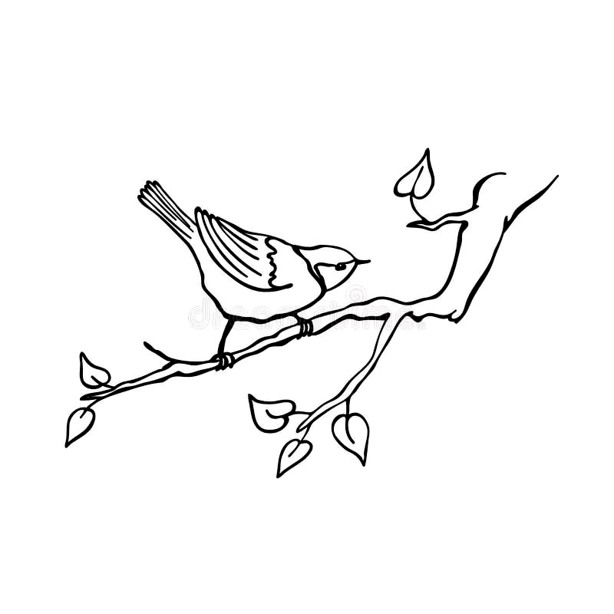

Приложение 3
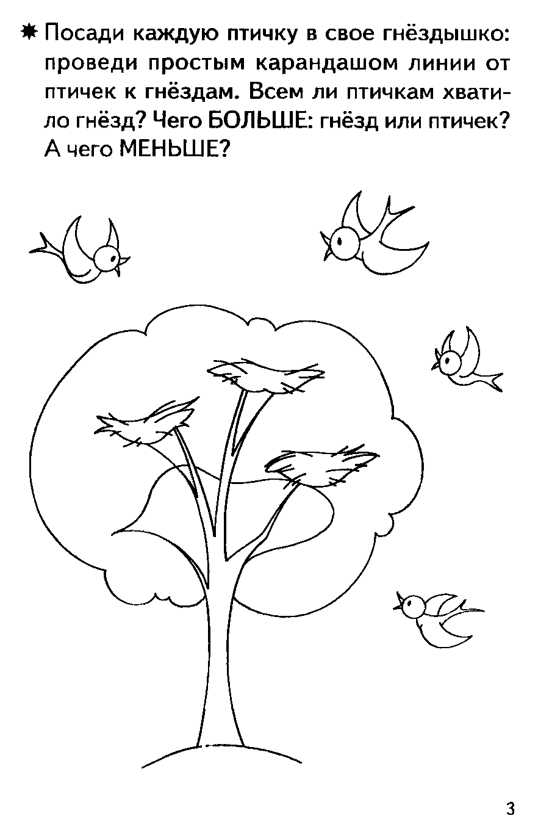
Приложение 4


